Муниципальное бюджетное образовательное учреждение
дополнительного образования
Дом детского творчества

Методическая разработка занятия по робототехнике
«Семь чудес света – семь чудес Ямала… Модель ”Самосвал”»

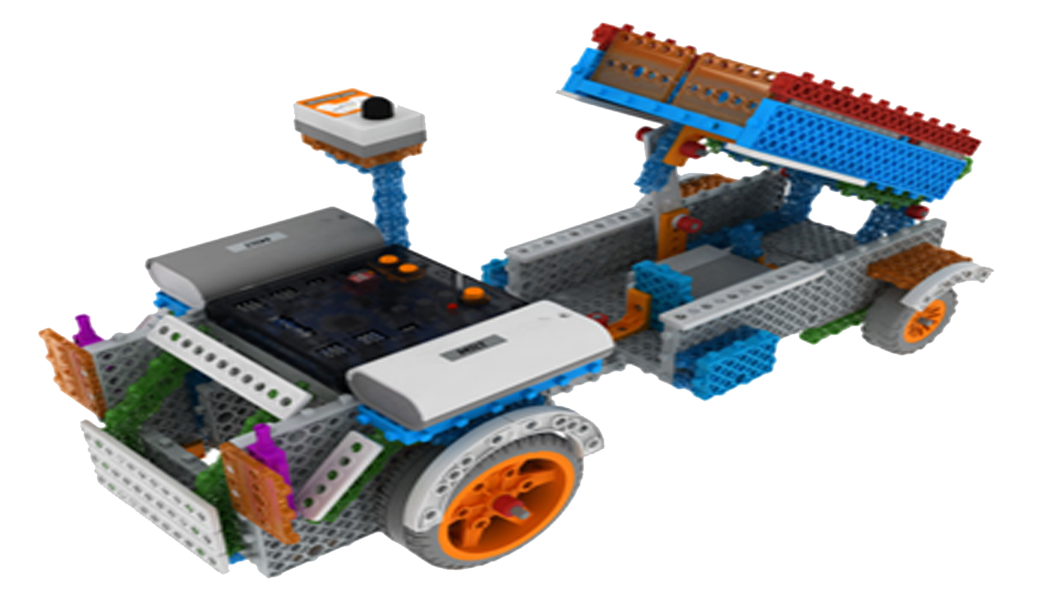

Учинина Наталья Владимировна,
педагог дополнительного образования
МБОУ ДО Дома детского творчества
г. Новый Уренгой, ЯНАО

2019 г.
Методическая разработка занятия по робототехнике
«Семь чудес света – семь чудес Ямала… Модель ”Самосвал”»

Цель: углубить представления учащихся о родном крае, о малой родине, рассмотреть, собрать модель «Самосвал»

Задачи:
- расширить диапазон знаний учащихся о культуре коренных народов Ямала;
- приобщить к общечеловеческим ценностям;
- помочь адаптации школьников к жизни в многонациональном сообществе; развивать чувство прекрасного.

Ход занятия:
- Организационный момент
Добрый день, ребята.
- Актуализация знаний
Мы с Вами продолжаем работать с конструктором нового поколения Huna MRT. Сегодня мы будем собирать новую модель из данного конструктора.
Но для начала мы с Вами поговорим о крае, в котором живем, о нашем красивом Ямале.
Как вы знаете, существует 7 знаменитых чудес Света. Давайте вспомним, какие? (Ответы детей: Колизей, Великая китайская стена, Тадж-Махал, Статуя Христа Искупителя и т.д.)
Молодцы. Да, действительно все это принято считать настоящими чудесами света.
Но на Ямале существуют свои чудеса. И мы сегодня постараемся выяснить, что же является чудесами Ямала.
- Изучение нового материала
Ямало-Ненецкий автономный округ образован 10 декабря 1930 года. Часть имени округу дал полуостров Ямал, в переводе с ненецкого на русский язык означает «край земли», другую часть названия округ получил от имени коренного народа – ненцев.
Вы на карту посмотрите
И Ямал на ней найдите,
Потому что здесь наш дом:
Мы на севере живем.
Всему миру известны прославленные в древности сооружения и статуи, прекрасные творения человеческого разума и умелых человеческих рук. Назовем их: египетские пирамиды и Сфинкс, висячие сады Семирамиды, статуя Зевса, храм Артемиды, маяк в Александрии, колосс Родосский, мавзолей в Галикарнасе.
Мы с вами живем в удивительном месте, семь чудес есть и здесь, на нашей ямальской земле. Достаточно только оглянуться и увидеть эти чудеса. Их создала сама природа! А еще и человек, любящий свой родной край.
Чудо Ямала – г. Салехард на Полярном круге.
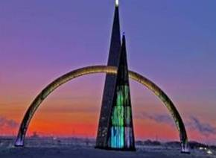 | 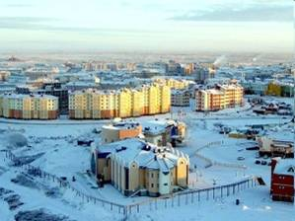

Нам, живущим в арктическом регионе, дороги первозданность, чудо красоты края, разделенного невидимой условной чертой Полярного круга. Салехард – единственный город в мире, расположенный на Полярном круге.
Еле – еле на карте достанешь рукой:
Возле северной кромки страны,
У Ангальского мыса, Шайтанкой-рекой
Разделенной на две стороны.
Здесь, конечно, не теплый и благостный юг,
Здесь мороз беспощадно суров,
И Полярный порой прогибается круг
От жестокой атаки ветров.
Ханты, ненцы, и коми, и русский их брат –
Старший брат, как у нас говорят,
Здесь живут, и грядущее вместе творят,
И сквозь время дорогу торят.
Будь же счастлив, мой город, на этом пути-
Переживший века, молодой,
И отважных зови, и на карте свети
Негасимой Полярной звездой!
(Р. Ругин)
Салехард, в прошлом Обдорск, был «срублен» русскими казаками. Город, существовавший веками в деревянном исполнении, сегодня одевается в камень, стремительно меняет свое лицо. Он стал крупным транспортным узлом на севере страны, международным культурным центром.
Прошлое и настоящее города слиты воедино. Первый на севере краеведческий музей имени И.С.Шемановского бережно хранит уникальные, единственные в своем роде находки и расположен в красивейшем и современнейшем здании; старинный купеческий деревянный дом – и административные здания из стекла и бетона; деревянный Обдорский острог – и современные жилые многоэтажные кварталы – все это придает Салехарду неповторимый облик.
Чудо Ямала – северное сияние.

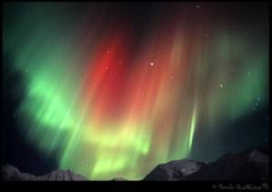 | 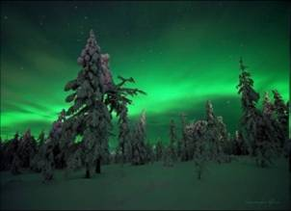

Порой в небесах высоких широт вспыхивают изумительные световые спектакли – северное сияние. Впервые о северном сиянии написал М.В. Ломоносов. Поэт обращается к Космосу, к необозримой, беспокойной Вселенной, призывает на помощь фантазию, основанную на научных знаниях. Именно так рождается поэтическое изображение северного сияния.
Что зыблет ясный ночью луч?
Что тонкий пламень в твердь разит?
Как молния без грозных туч
Стремится от земли в зенит?
Как может быть, чтоб мерзлый пар
Среди зимы рождал пожар?
Чувствуется священный трепет перед величием природы. Для Ломоносова «великое северное сияние» - символ веры в человеческий разум, в познаваемость мира.
Современные ямальские поэты хотят, чтобы весь мир увидел необыкновенную красоту северного сияния, величественную картину северной природы:
Как хочу я, чтобы вопреки
Самым дальним расстояньям
Любовались все материки
Нашим северным сияньем!
(Р. Ругин)
Чудо Ямала – реки Ямала.

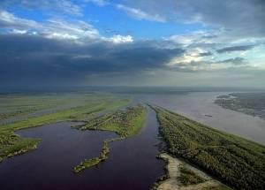 | 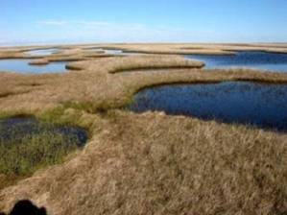

Все пространство округа изобилует болотами, озерами, реками. В округе насчитывается более 300 тысяч озер, 48 тысяч рек, в них добывается одна треть мировых запасов ценных сиговых пород рыбы.
Обь – одна из древних на планете рек.
Сколько ей веков не знает человек,
Тянется ее спокойный караван
Через всю Сибирь в океан.
Обь - кормилица-река сыновей земли,
Тех, кто к берегам ее строить жизнь пришли.
(Л. Лапцуй)
Обь, берущая свое начало в горах Алтая, – самая длинная река России (5410 км). Она доставляет на Ямал около 400 куб. км. воды в год. Разливаясь весной, река образует могучий поток шириной в 4 км и глубиной до 40 метров.
Ой, могучая река Юрибей!
Ты мерцаешь, как свинец подо мной.
Разлохмаченные космы твои
Ветер рвет своей расческой стальной.
Ой, старинная река Юрибей!
Твои волны тяжелы, как таран.
Не твоей ли разозленной водой
В берег грохая, гудит океан?
Ты несла ему на праведный суд
Много скорби безутешной людской.
Слезы предков над стремниной твоей
Проливались точно дождь грозовой.
У тебя смурной характер, река.
То бывала ты тиха и светла,
Как тюленьим жиром вся облита,
Ты ненецкие лодчонки несла.
А случалось, что по хрупкой корме
Ударяла, как белужьим хвостом,
Хоронила рыбака под водой
И ни чуть не горевала о том...
То кормилицею нашей была,
То губила ты кормильца семьи.
Ой, капризная река Юрибей,
Разгадаю ли загадки твои?
(Л. Лапцуй)
Эта удивительная река течет по соленой вечной мерзлоте. Зимой она становится узкой ледяной лентой, а весной разливается на несколько километров в ширину. Для жителей Ямала Юрибей – река жизни. Вдоль реки находятся основные святилища коренных жителей. Через реку идут на нерест муксун и нельма. Здесь высиживают птенцов полярные гуси и утки, гнездятся около 40 видов птиц, пасутся северные олени.
Юрибей – настоящее чудо для ценителей арктической природы. Это название хорошо известно и археологам. Здесь каждый год, освобождаясь ото льда, река выпускает из плена вечной мерзлоты древних мамонтов.
Чудо Ямала – Полярная ночь и Полярный день.

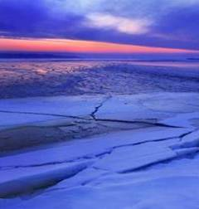 | 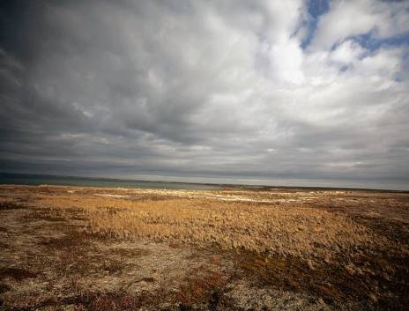

Самый продолжительный и суровый сезон на Ямале – зимний. Сумрачный короткий день и длительные ночи при жестоких морозах. Солнце не задерживается на полярном небе. Наступает полярная ночь, которая длится почти 150 дней. Самый короткий день – 21 декабря.
Белая земля зимой сливается с небом, и нет у них четкой границы. Любой, кто окажется в бескрайней застывшей тундре, ощутит безмерное величие и могущество природы.
Ночь северная в звездном одеянье.
Снегов голубоватое сиянье.
Колеблющийся в сумраке Ямал,
Морозный пар, незримой стужи вал –
То океана мощное дыханье.
Мелькнет совой короткий зимний день
Там, за холмами, и в сугробы канет,
Оттуда солнце краем глаза глянет
И спрячется опять в ночную тень.
Ему зимой подняться в небо лень.
(Р. Ругин)
Особенностью летнего сезона являются большие запасы солнечного тепла и света. В тундру приходит Полярный день. 22 июня – самый долгий световой день. Лето на севере – короткое, но бурное. Все живое тянется к могущественному шару Солнца.
Словно парным молоком
Белая ночь разлита
Белые – чащи кругом,
Белая – в реках вода.
Свет все струится с небес –
Будто сквозь вечность пророс...
Как хороводы невест –
Рощицы белых берез.
Кажется, что на реке
Белая шкура лежит...
Стрежень речной вдалеке
Белой лыжнею дрожит...
Белую тайну прольет
Воздух в сердца рыбаков...
Лодки всю ночь напролет
Движутся вдоль берегов.
Пусть над родною землей
Ширится белая сень.
Пусть ее сменит большой
Белый – и солнечный – день!
(Р. Ругин)
Чудо Ямала – Полярный Урал.

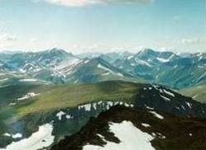

Упираясь в стылое небо, высятся скалы Полярного Урала, обрываясь прямо в волны Карского моря. Здесь самая северная часть Уральского хребта. По нему проходит линия, разделяющая два великих материка: Европу и Азию.
Полулегендарные рассказы об этих местах есть в трудах авторов далекой древности. В новое время через них шли пути купеческих караванов и служивых людей, осваивающих Сибирь. Упоминается Полярный Урал и в преданиях о пути из Варяг в греки, о чуде белоглазой...
Эй, верхи Полярного Урала!
Пусть вы и не слишком высоки –
Здесь богатства вечность собирала
В ваши заповедные мешки.
Ну-ка, отворите, покажите
Кладовую каждую свою,
Радостью открытий поддержите
Человека в Северном краю!
(Р. Ругин)
В горах Полярного Урала есть почти все элементы таблицы Менделеева. Здесь обнаружены залежи цветных и редких металлов (бокситов, марганца, меди, цинка, молибдена, вольфрама, тантала, ниобия, платиноидов) Лишь приблизительная оценка стоимости только рудного потенциала Уральских острогов превышает 220 миллиардов долларов. В 2005 г. началось осуществления грандиозного проекта «Урал промышленный – Урал Полярный».
Но привлекателен край не только богатством недр. Его называют Полярной Швейцарией. Великолепен он в любое время года. Стоит лишь раз побывать среди гор, и «сердце остается там». В зоне Полярного Урала есть несколько заповедников для охраны живой природы уникального уголка Севера.
Чудо Ямала – запасы газа и нефти.

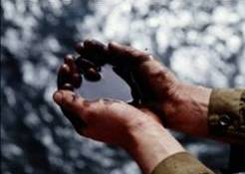 | 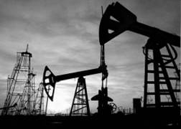

Ямал является крупнейшей газоносной провинцией. В год добывается около 40 млн. тонн нефти, около 600 млрд. куб. м. газа. Добыча природного газа сосредоточена в Пуровском, Тазовском и Надымском районах. Крупнейшие газовые месторождения: Медвежье, Ямбургское, Заполярное, Бованенковское, Уренгойское, Вынгапуровское. На Уренгойском и Ямбургском месторождениях ежегодно добывается 5 млн. тонн газового конденсата – ценного химического сырья.
Не случайно г. Новый Уренгой называют газовой столицей России. Ямальский газ доходит до очень далеких стран, таких как Италия, Франция, Германия, Испания, Турция. Из недр округа извлекается 92% общероссийского объема газа и 10% общероссийской добычи нефти.
Ямальский газ родился
В надымской колыбели.
К нему идут дороги
Сквозь долгие метели.
Факел газовый трепещет,
Словно хвост песца.
Поднялась на сопке вышка,
Как стальной капкан.
(Л. Лапцуй)
Чудо Ямала – люди Ямала.

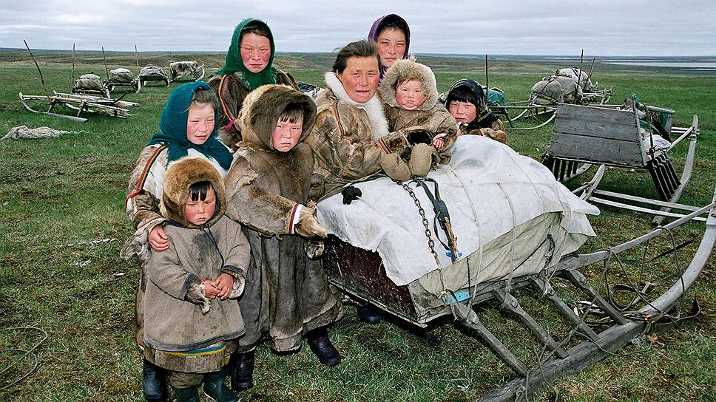 | 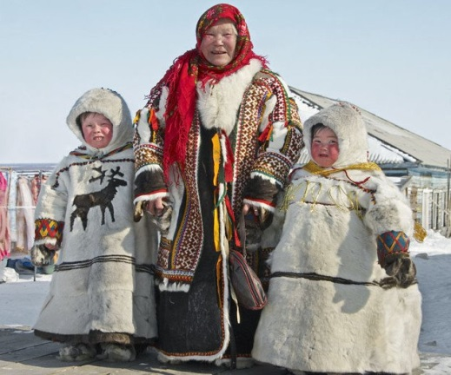

Ямал – родина коренных народов: ненцев, ханты, манси, селькупов. Это душевные, гостеприимные, трудолюбивые, скромные люди.
В любой зайдите чум – вас ждет всегда
Гостеприимство и забота друга…
Здесь каждый вас увидеть будет рад
И обогреть душевной теплотою.
(Л. Лапцуй)
Оленеводы, охотники, рыбаки, они трепетно и бережно относятся к природе, к суровой, северной, но самой дорогой родине. Они сохранили свои традиции, обычаи, самобытную, уникальную культуру, которая нашла свое выражение в орнаментах на одежде, в построении основного жилища – чума, в декоративно-прикладном творчестве, в исполнении народных песен и танцев.
Имена ямальских писателей А. Неркаги, Л. Лапцуя, Р. Ругина, доктора исторических наук Н. Пушкаревой, председателя окружной Думы С. Харючи известны за пределами округа. В округе работают 10 членов Союза художников России из числа коренных народов. Национальный ансамбль танца «Сыра-Сэв» представляет профессиональное хореографическое искусство Ямала
Как много мы знаем о Ямале и как мало мы знаем о родном крае. Оглянемся вокруг себя: нас окружают замечательные, талантливые люди, нас завораживают ямальские пейзажи, нас удивляют огромные природные запасы сырья, мы восхищаемся узорами на национальной одежде северных жителей, их умению жить в суровых условиях севера...
Ты не видел тундры? Приезжай!
Если встретит холодом она,
Если вьюга зарычит, страшна,
Словно моря Карского волна,
Не пугайся, словно горностай,
Не кидайся в снежные бугры
Неумелым лыжником с горы.
Ясным взором посмотри вокруг,
Полной грудью свежести вдохни,
Бодростью наполнится твой дух,
В тундре – двадцать первый, наши дни.
Сядешь в нарты, что летят стрелой,
Или в сизокрылый самолет,
В тундре, под Полярною звездой,
Где живет мой маленький народ.
Жар гостеприимства сохраня,
Обогрет ты будешь без огня.
(Л. Лапцуй)

- Физкультминутка

- Практическая работа
Для строительства нашего города, для строительства газопровода нужна специализированная техника: трактора, самосвалы, бульдозеры, подъемные краны.
Сегодня на занятии мы с Вами сконструируем модель одной из специализированной машины, которая была задействована при строительстве нашего города. Мы будем собирать модель «Самосвала».
Самосва́л - грузовой саморазгружающийся автомобиль, прицеп или полуприцеп с кузовом (чаще бункерного типа), механически (как правило, гидравлически) наклоняемым для выгрузки груза или с принудительной разгрузкой (например, шнеком).
Также существуют самосвалы, для выгрузки которых применяется наклон всего автомобиля при помощи телескопических подъёмников.
Самосвалы применяются для перевозки навалочных, сыпучих, или иных грузов, пригодных для такой выгрузки, которая производится посредством их опрокидывания из кузова.
Самосвалы классифицируются:
- По типу выгрузки (наклоном или принудительной)
- По направлению выгрузки (вбок, назад)
- По типу кузова (бункер, платформа, съезжающий бункер, съезжающая платформа)
В России самосвалы производят компании КАМАЗ, УРАЛ, ГАЗ, Яровит.
Перед тем, как приступить к конструированию модели, давайте вспомним правила техники безопасности при работе с конструктором и компьютером.
(Ребята по очереди называют правила техники безопасности при работе с конструктором и компьютером)

V. Практическая работа.

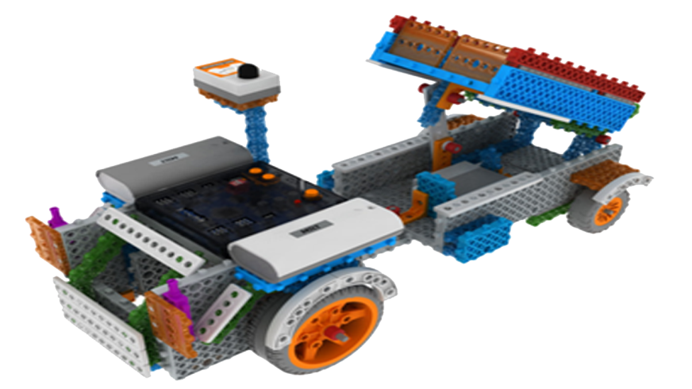

Технологическая карта сборки модели

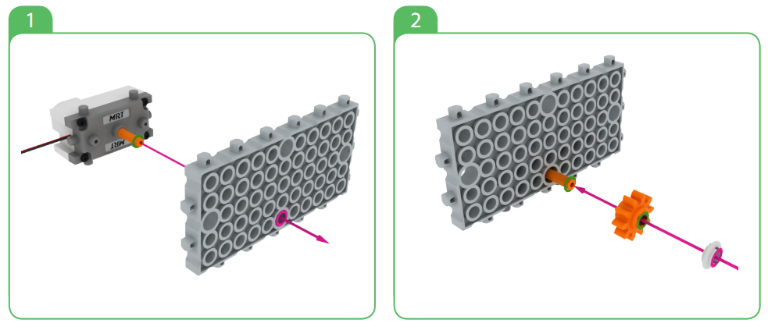
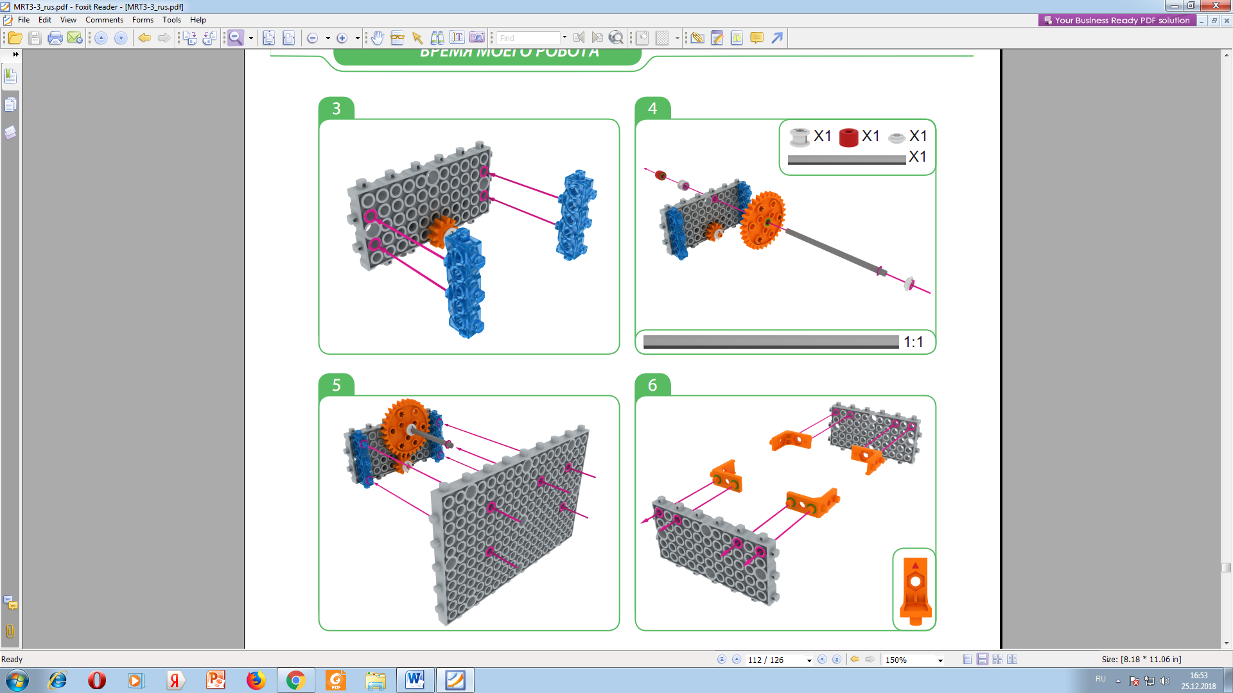
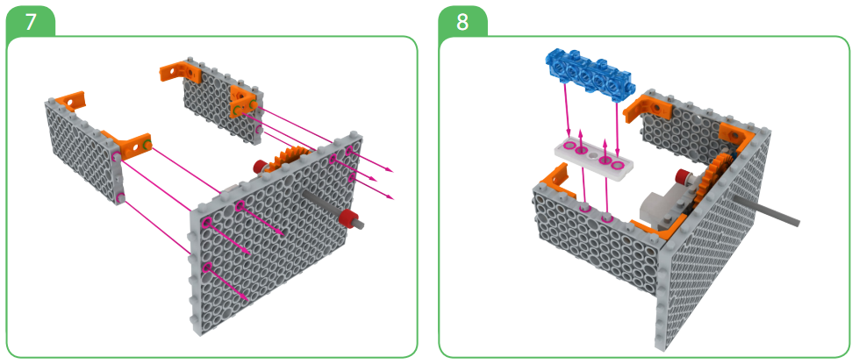
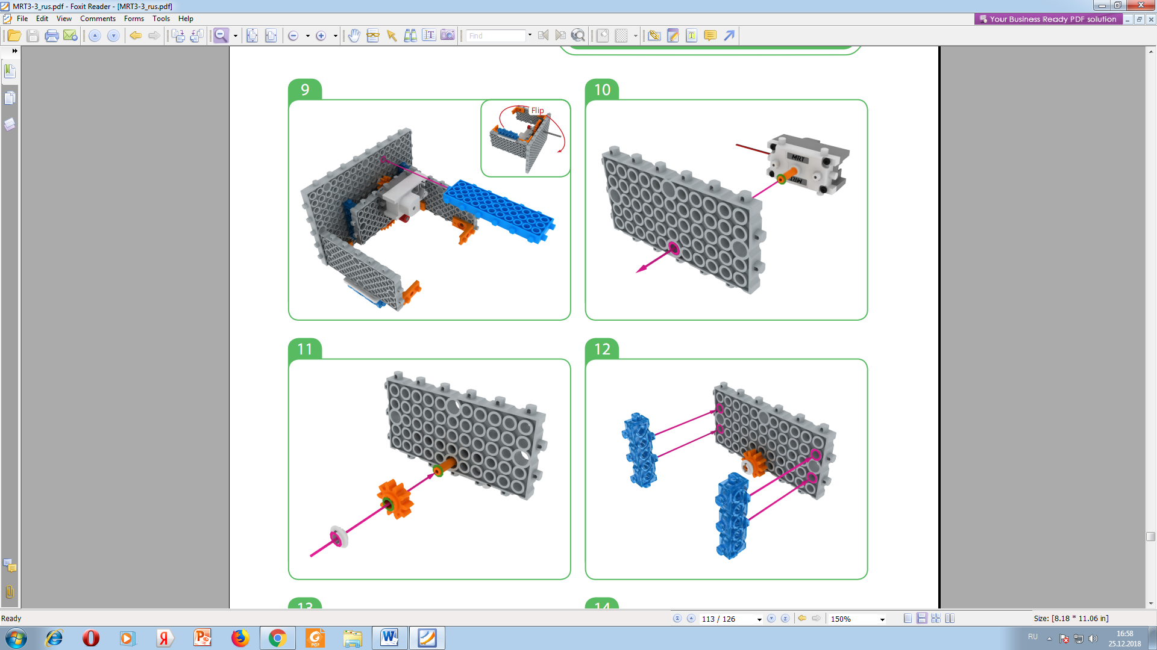
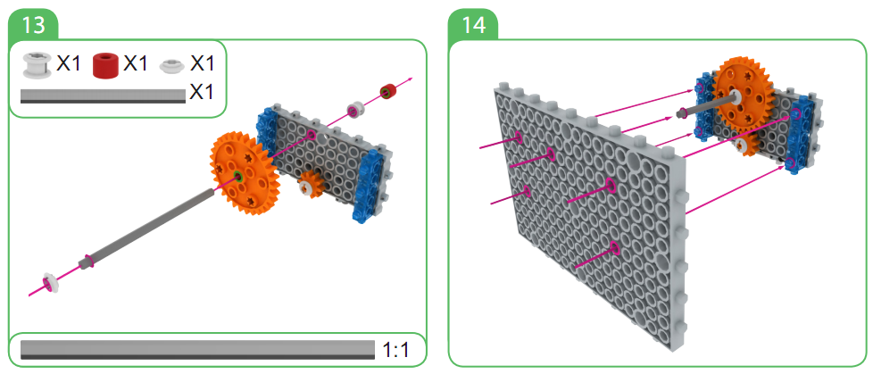
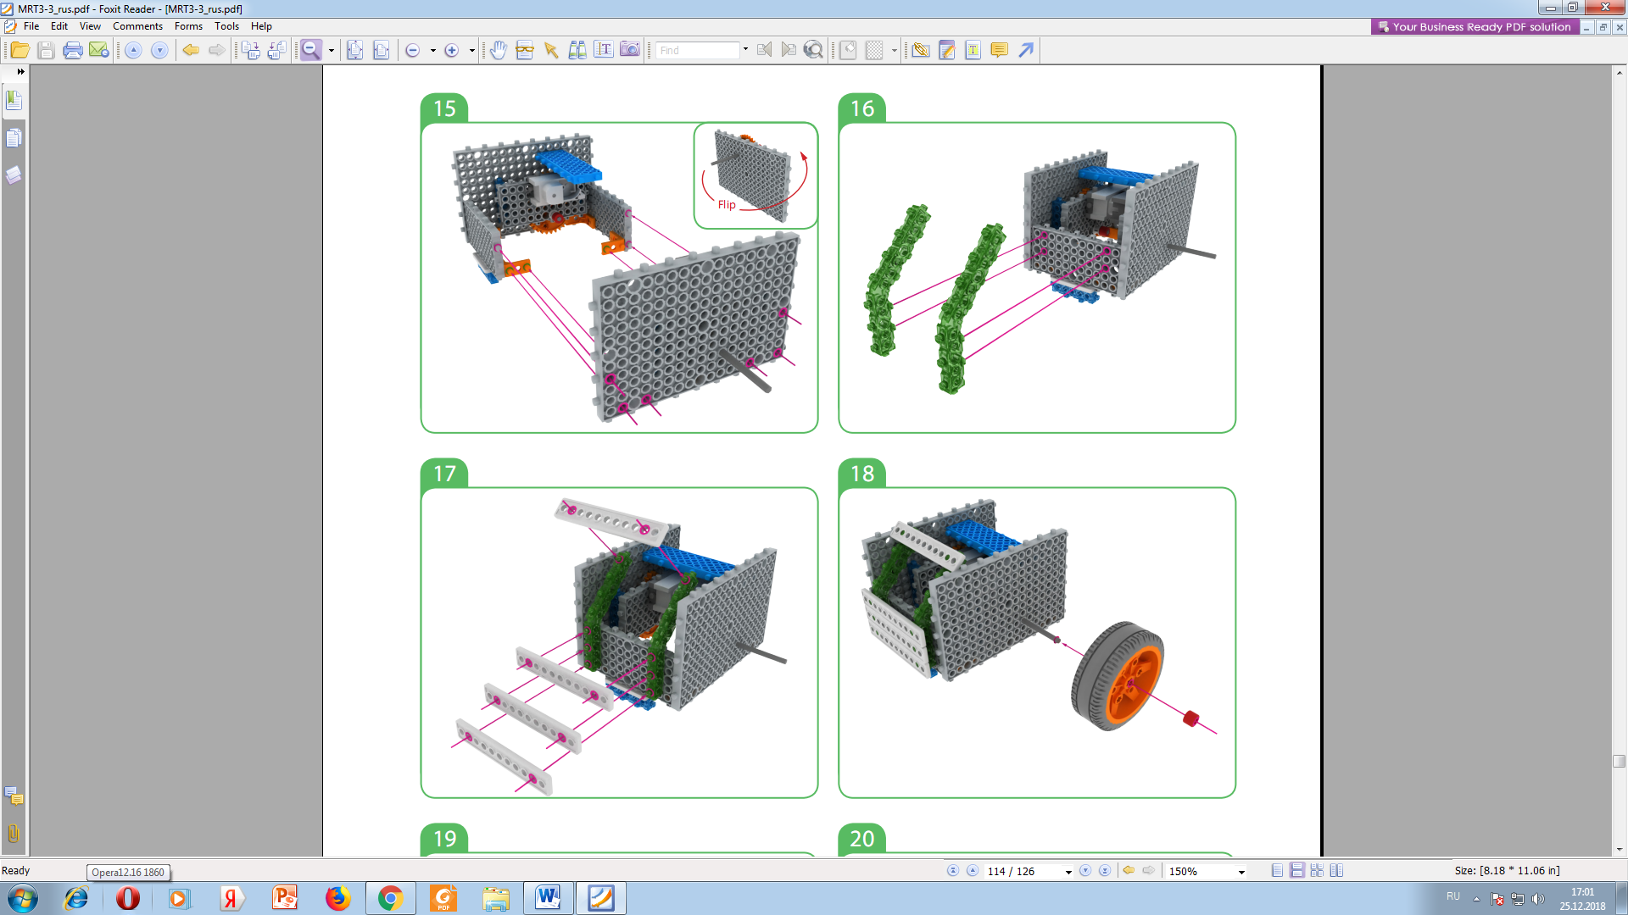
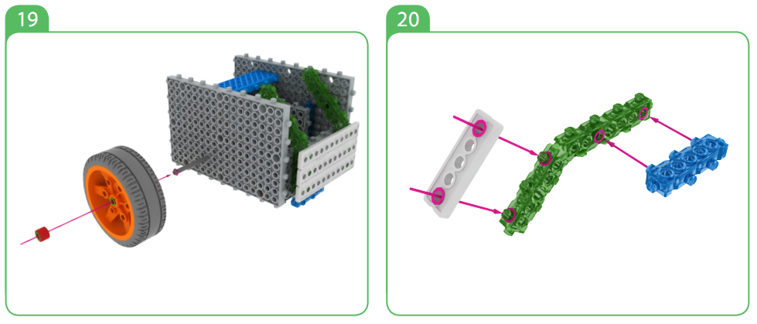
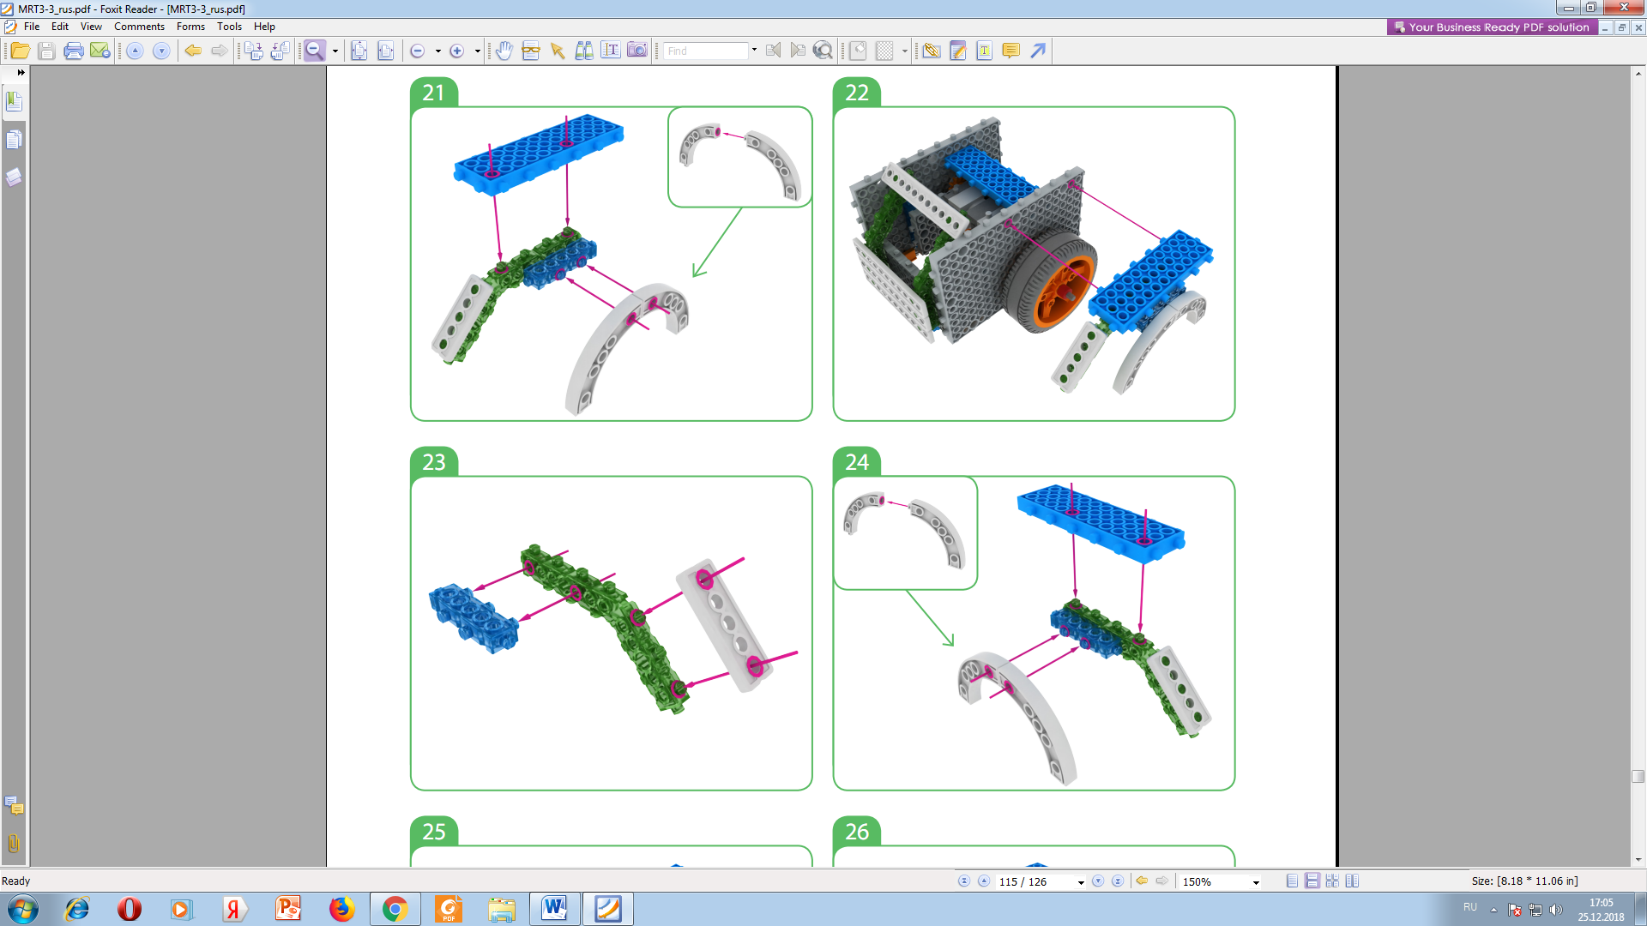
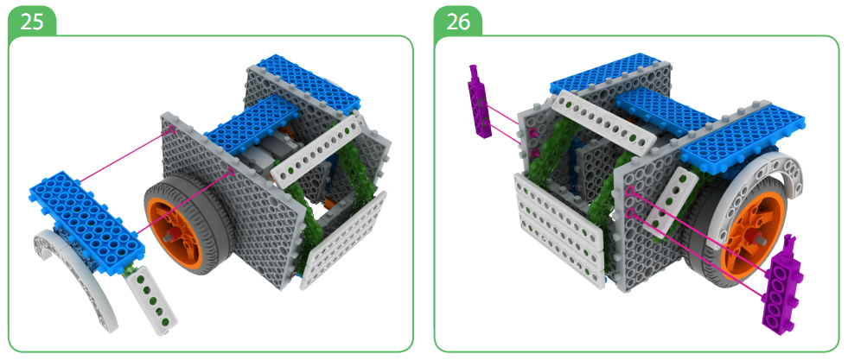
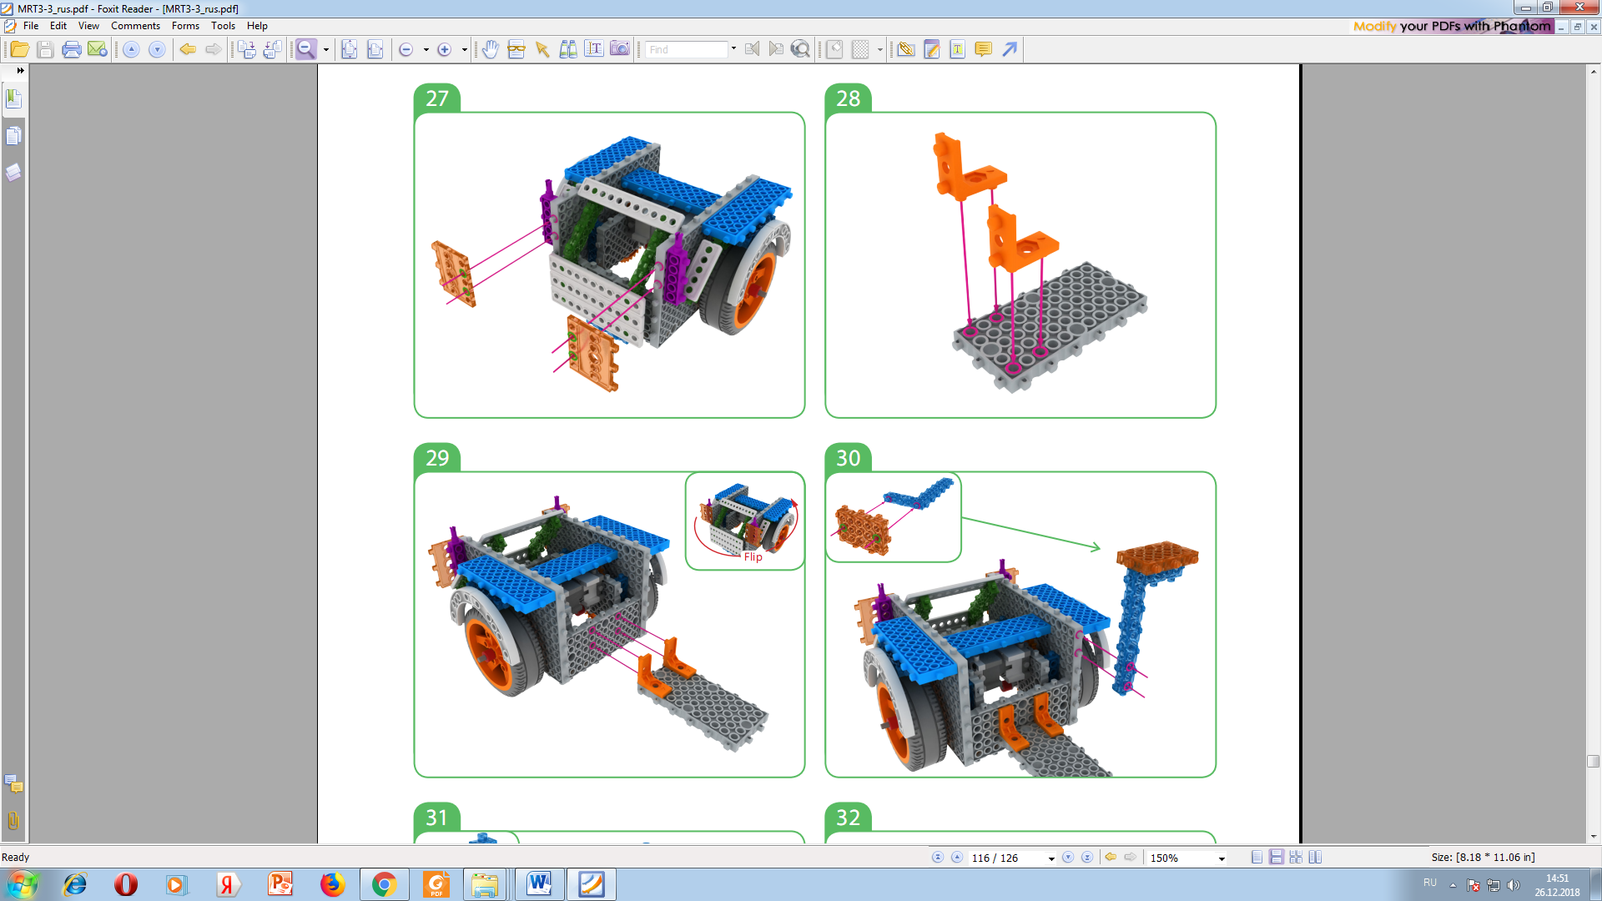
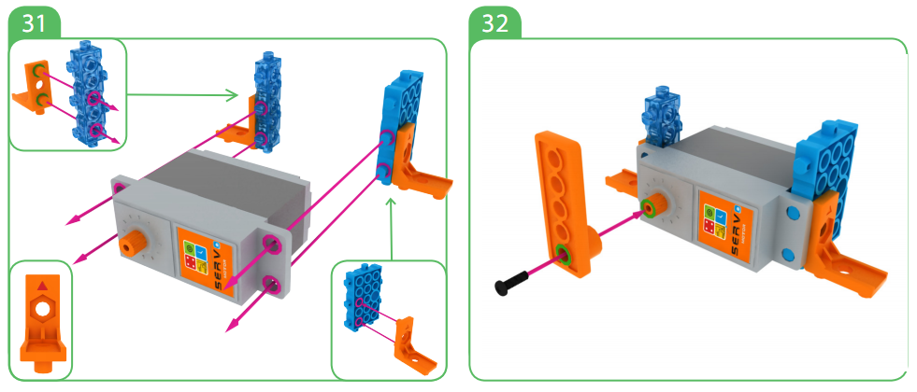
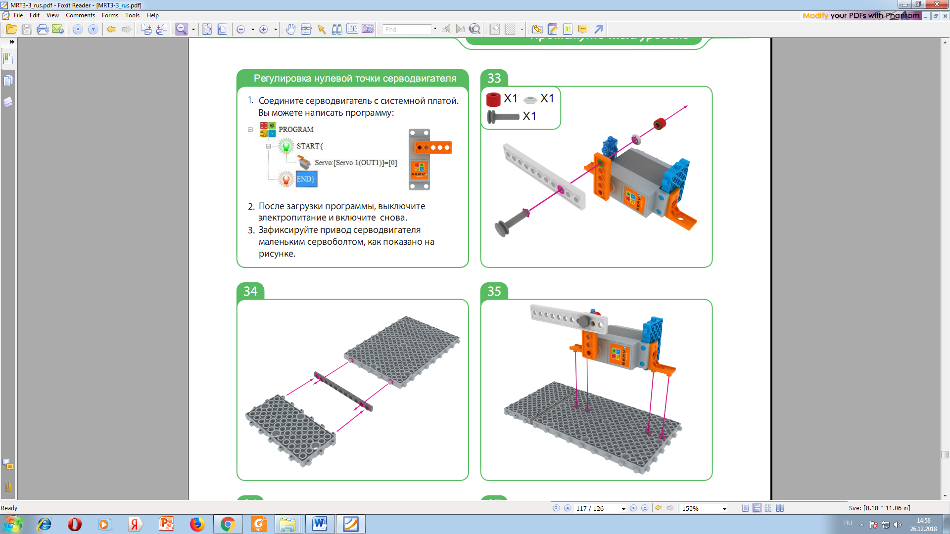
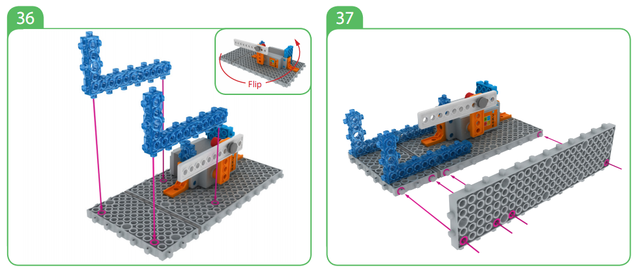
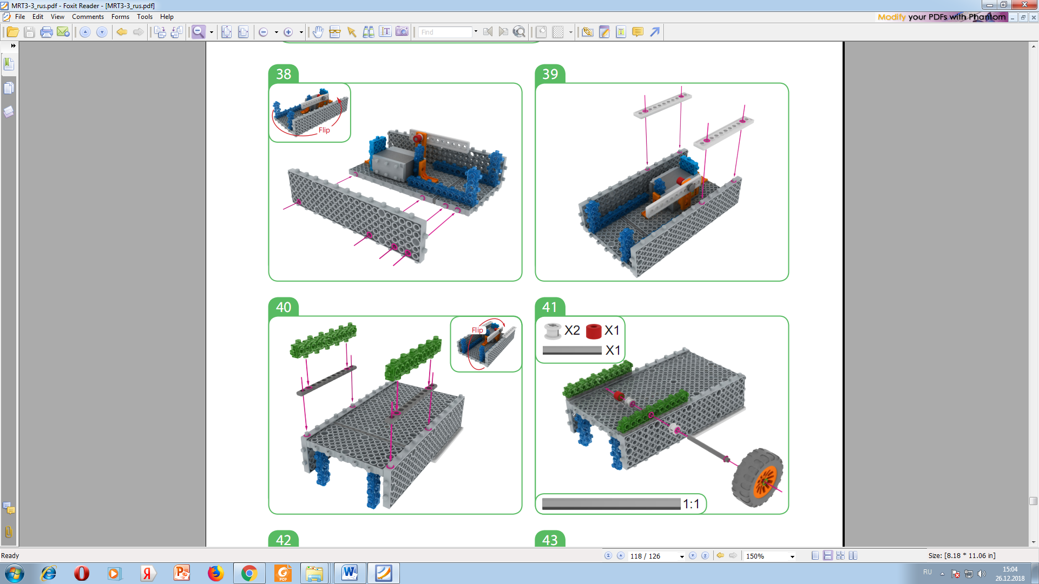
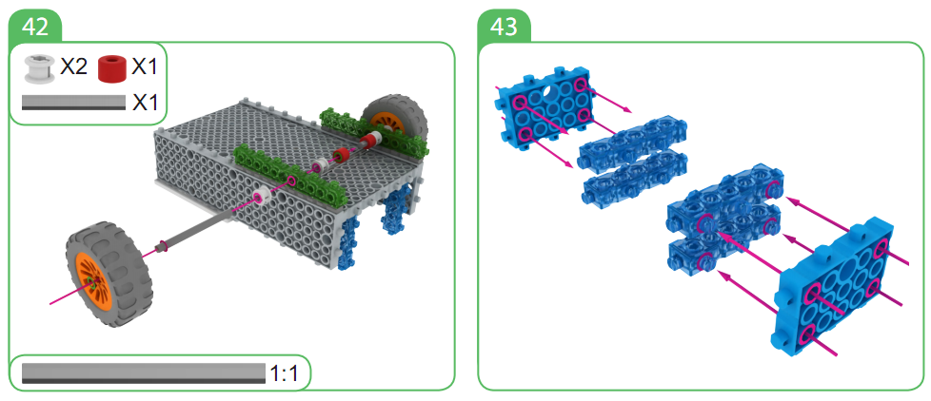
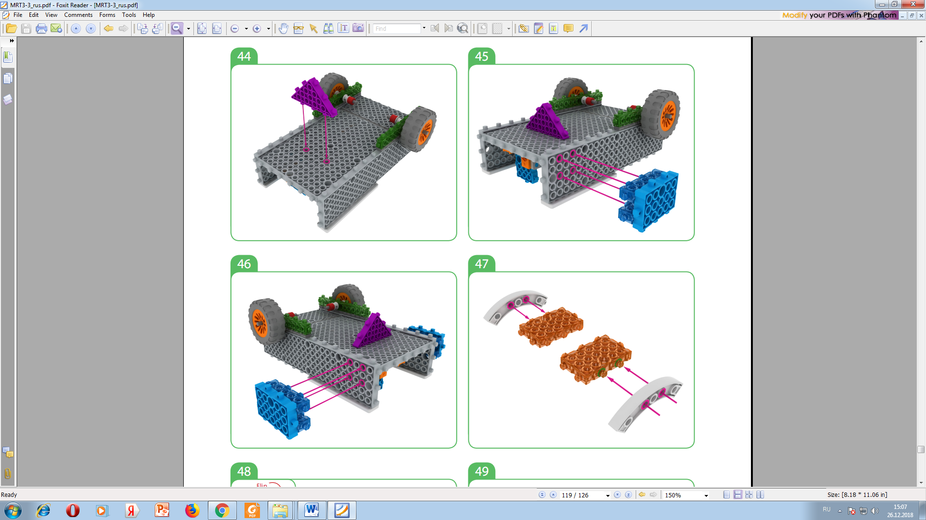
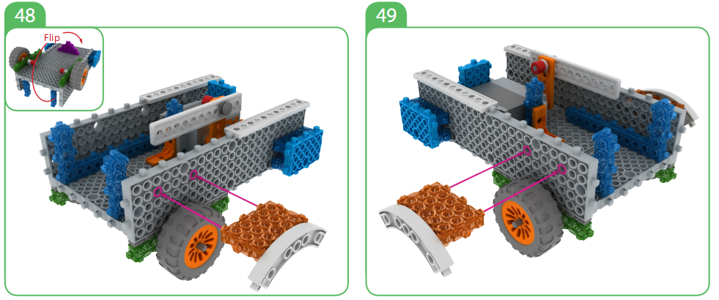
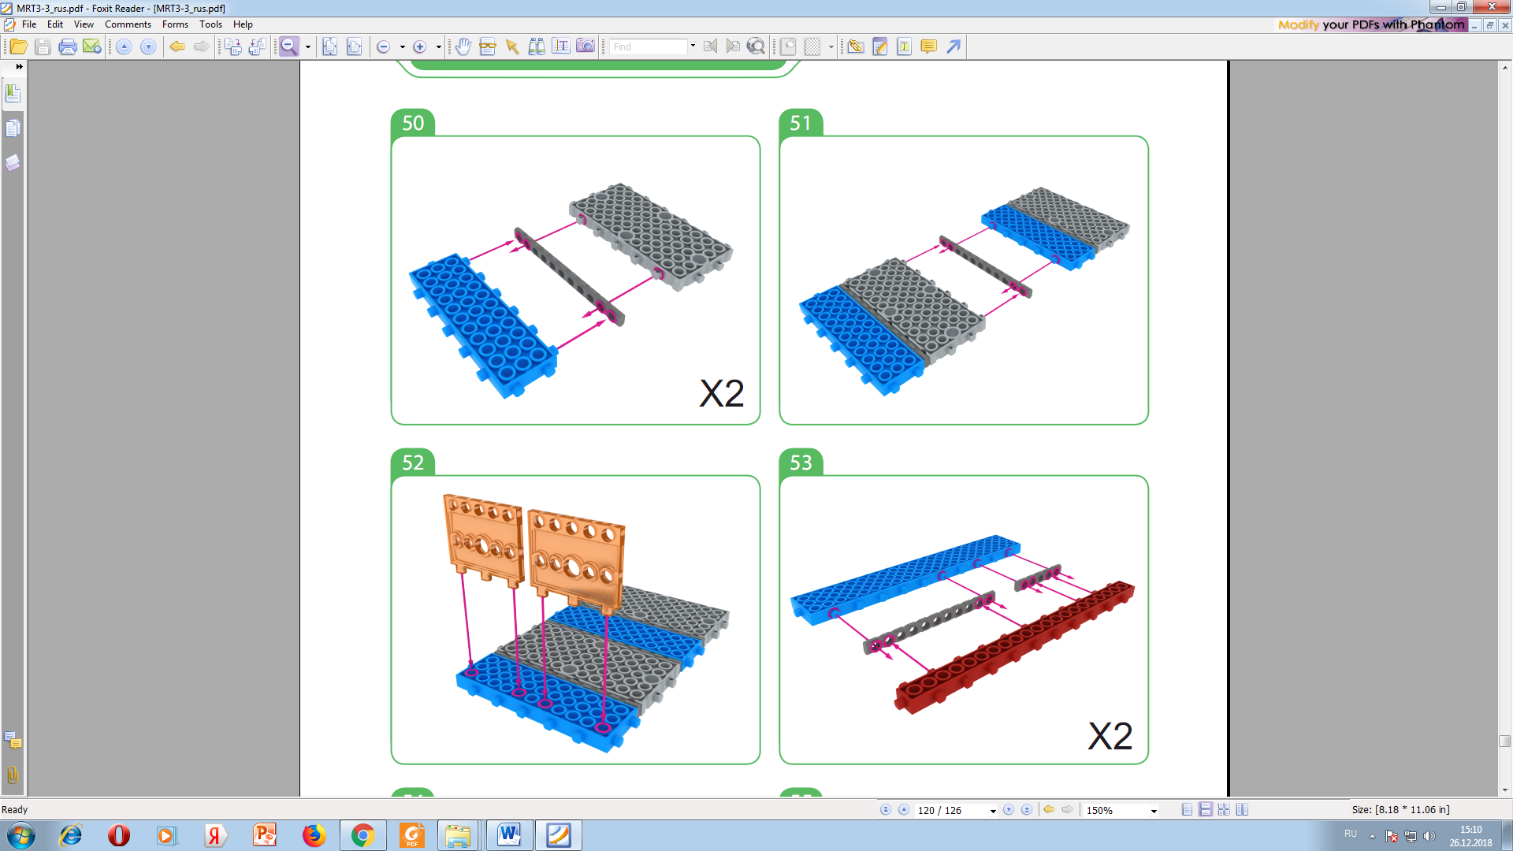
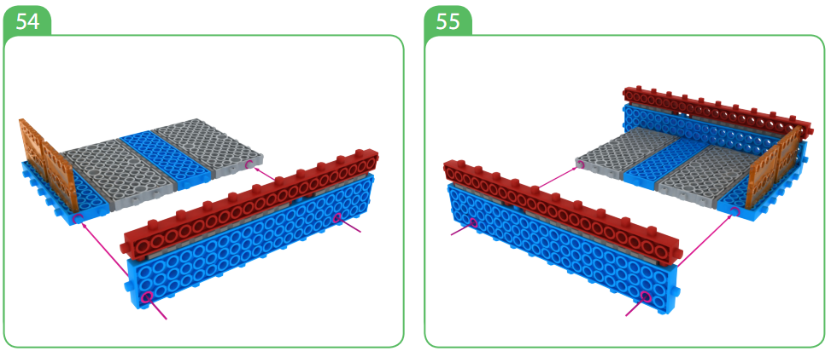
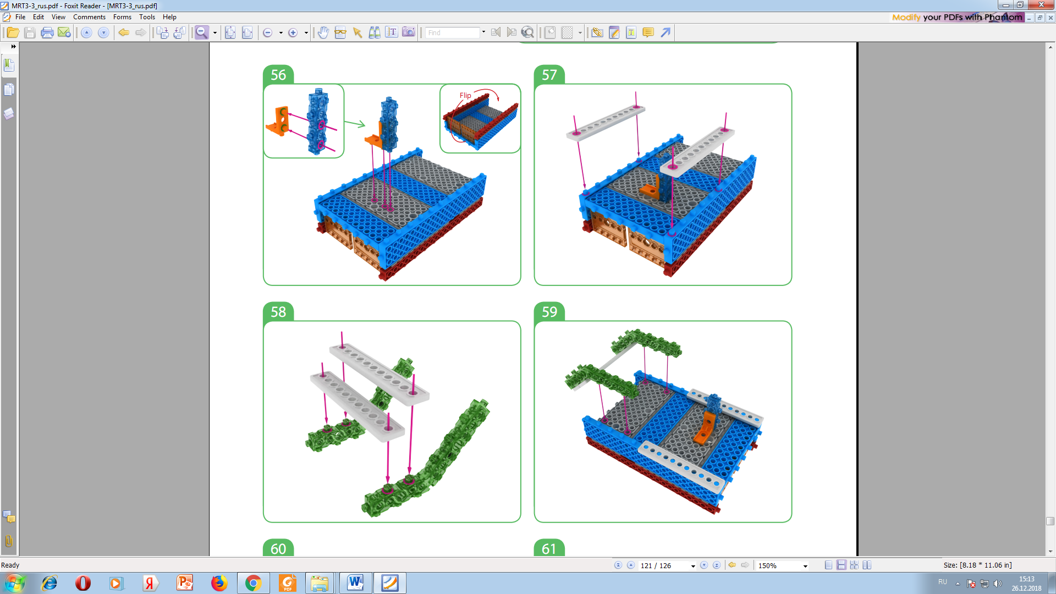
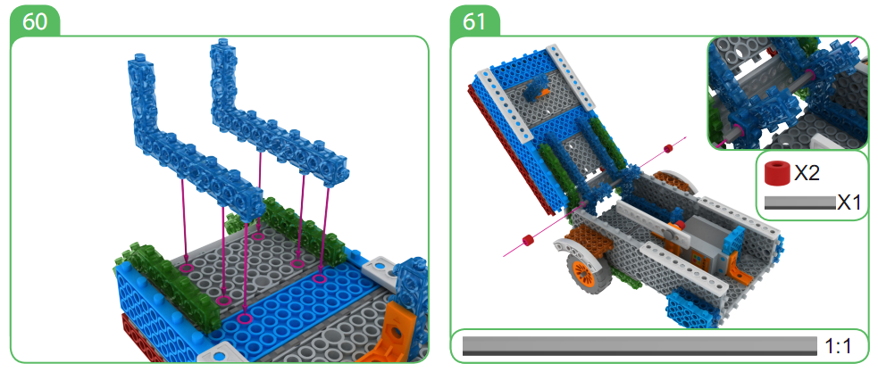
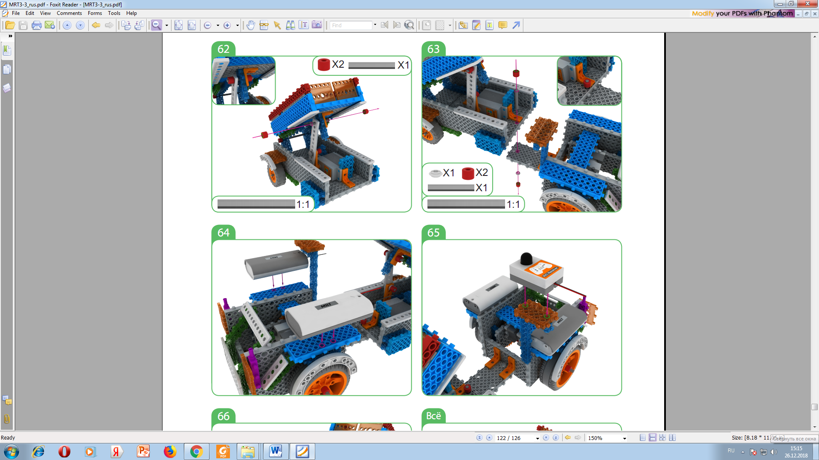
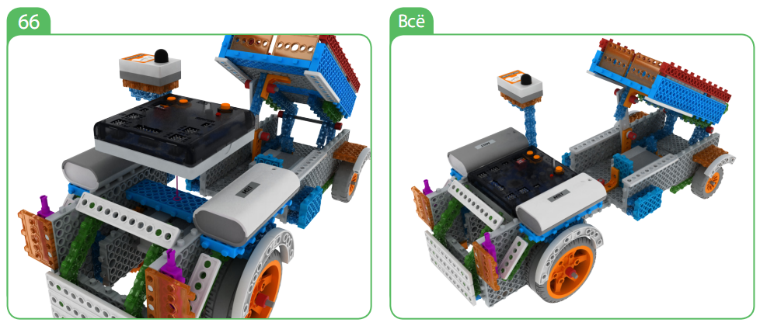
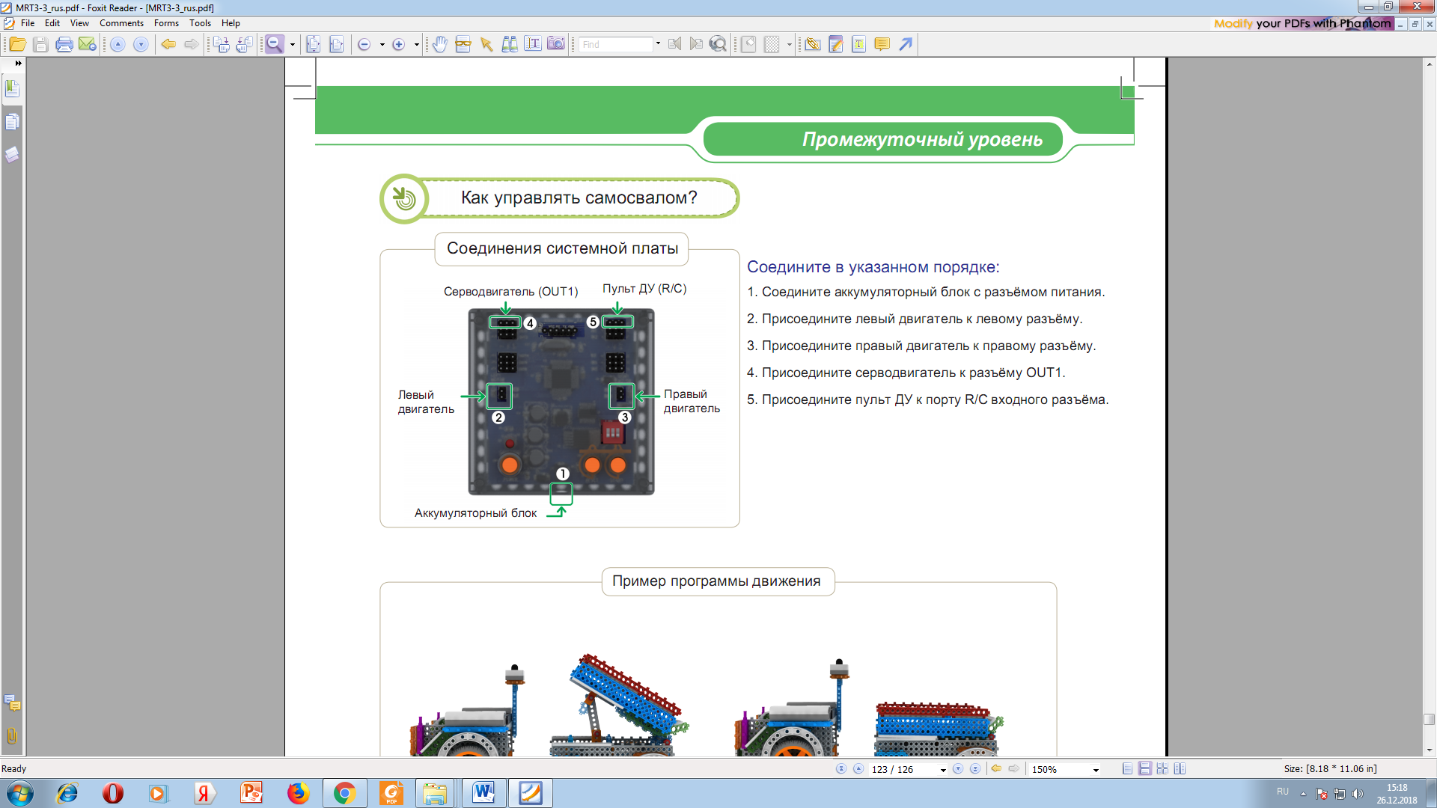
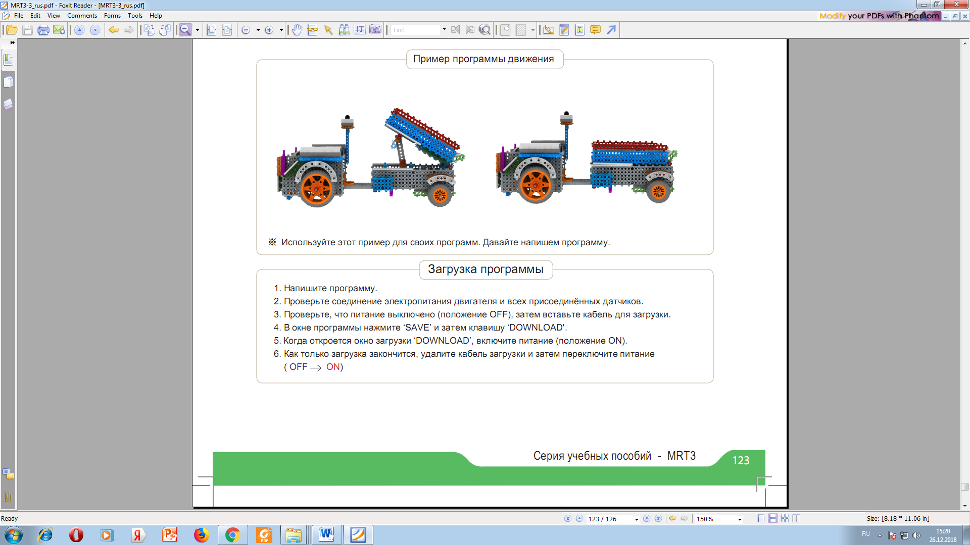
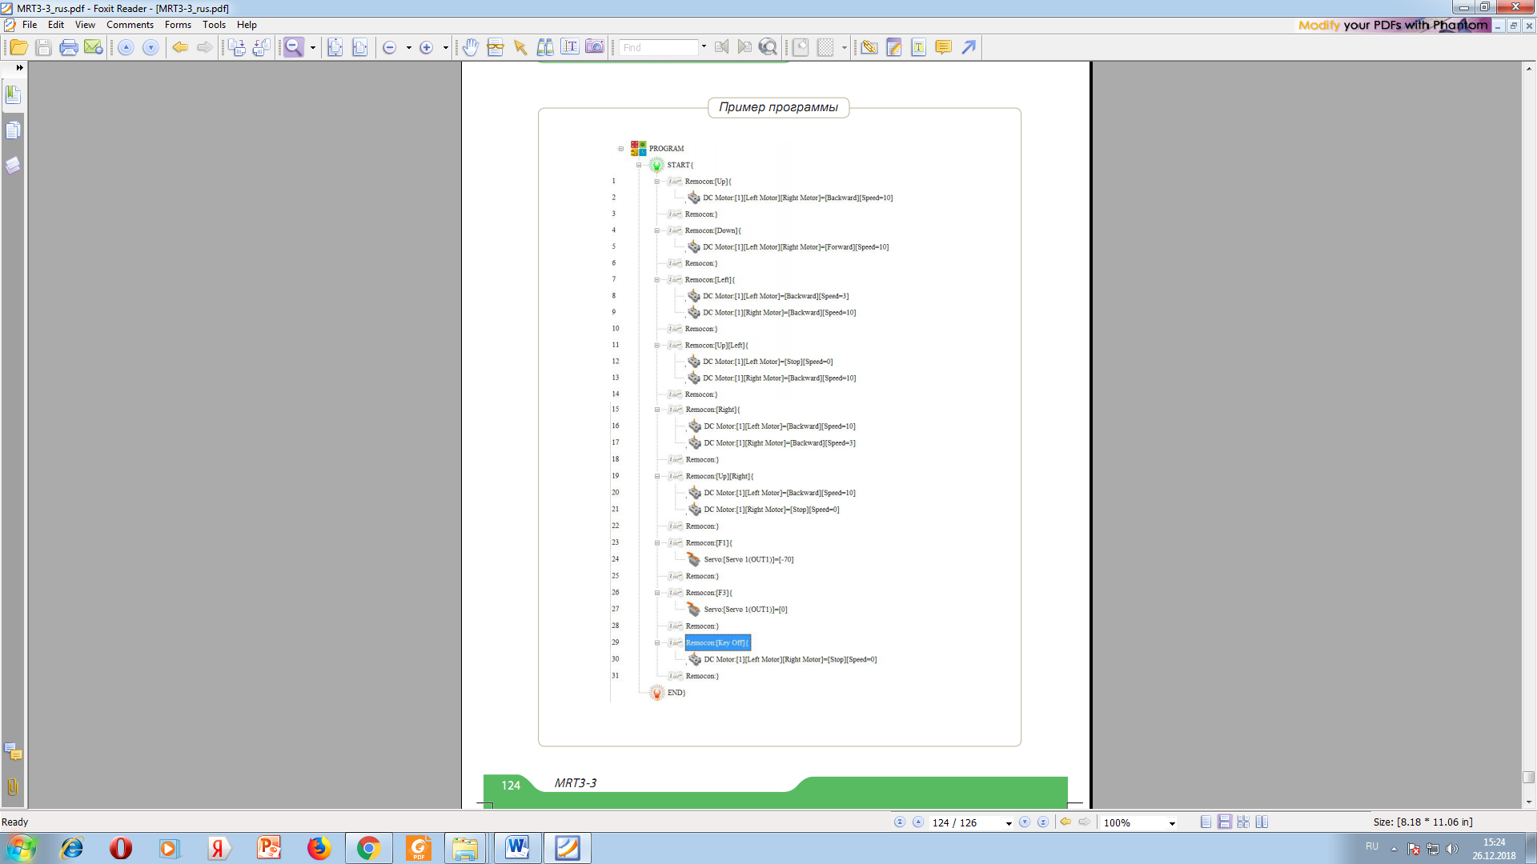

VI. Подведение итогов.
Итак, модели готовы. Посмотрите, что у нас получилось. Все модели красивые, необычные.
(Выставка работ, анализ и эстетическая оценка)
Обобщающаяся беседа в форме «вопрос-ответ».
- Что нового мы узнали о развитии строительства нашего города?
- Что нового вы узнали о самосвалах?

